***Дата: 18.10.2023 Фізична культура 3-А Вчитель: Юшко А.А.***

**Тема*. О.В. ТМЗ. Загально-розвивальні вправи зі скакалкою. Комплекс фізкультурної паузи. Різновиди ходьби. Різновиди бігу. ЗФП: ходьба із пришвидшенням та уповільненням. Вправи для м'язів нижніх кінцівок та збільшення рухливості кульшових суглобів. Стрибки у довжину з розбігу 5—7 кроків способом «зігнувши ноги». Рухлива гра.***

**Мета**: повторити правила безпеки та поведінки на уроках фізкультури; ознайомити зкомплексомзагально-розвиваючих вправ зі скакалкою та для формування правильної постави; формувати вміння виконувати різновиди ходьби та бігу і стрибати у довжину з 5—7 кроків способом «зігнувши ноги»; розвивати навички виконувати вправи для м'язів нижніх кінцівок та збільшення рухливості кульшових суглобів; сприяти вихованню морально-вольових якостей: витривалості, сили, здорового способу життя.

**Опорний конспект уроку**

1.Правила техніки безпеки під час занять спортом в домашніх умовах.

[**https://youtu.be/Gl04yaXfpLo**](https://youtu.be/Gl04yaXfpLo)

2. Організовуючі вправи:

• шикування в шеренгу, колону

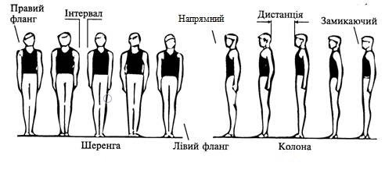

* Виконання команд «Ліворуч», «Праворуч», «Кругом»

3. Різновиди ходьби

* на носках,
* п'ятах,
* з високим підніманням стегна,
* у напівприсіді,
* у присіді.
* ходьба із пришвидшенням та уповільненням.

[**https://www.youtube.com/watch?v=Zp7A1WT2pKg**](https://www.youtube.com/watch?v=Zp7A1WT2pKg)

4. Різновиди бігу.

* з високим підніманням стегна,
* із закиданням гомілки,
* зі зміною напрямку,

[**https://www.youtube.com/watch?v=quNOdv09vCI**](https://www.youtube.com/watch?v=quNOdv09vCI)

5. Загально-розвивальні вправи зі скакалкою.

[**https://www.youtube.com/watch?v=9VquklTTGfs**](https://www.youtube.com/watch?v=9VquklTTGfs)

6. Вправи для м'язів нижніх кінцівок та збільшення рухливості кульшових суглобів.

[**https://www.youtube.com/watch?v=Fgot_9J_lrk**](https://www.youtube.com/watch?v=Fgot_9J_lrk)

7. Стрибки у довжину з розбігу 5—7 кроків способом «зігнувши ноги».

[**https://www.youtube.com/watch?v=NVG9d2K2A-M**](https://www.youtube.com/watch?v=NVG9d2K2A-M)

8. Комплекс фізкультурної паузи.

[**https://www.youtube.com/watch?v=5zPOm8SmWRw&t=52s**](https://www.youtube.com/watch?v=5zPOm8SmWRw&t=52s)



***Пам’ятай:***

***Спорт – ліки від поганого настрою і депресій.***